Kategorie B Gebäude: Sanierungen Schweizer Solarpreis 2016
Das Berggasthaus Etzel-Kulm in Feusisberg/SZ wurde im Jahr 1965 erstellt und konsumierte vor der Sanierung insgesamt 204’700 kWh/a. Dank der besseren Wärmedämmung reduzierte sich der Gesamtenergiebedarf auf 91’200 kWh/a. Die 44 kW starke PV-Anlage erzeugt 35’800 kWh/a. Insgesamt weist das Berggasthaus damit eine Eigenenergieversorgung von 39% auf. Inmitten der schönen Berglandschaft vereint die vorbildliche, dachintegrierte PV-Anlage Tradition und Moder- ne auf harmonische Weise und beweist das grosse Engagement der Genossenschaft Hoch-Etzel für einen nachhaltigen Umgang mit Energie.

Berggasthaus Etzel-Kulm, 8835 Feusisberg/SZ

Die Genossenschaft Hoch-Etzel setzt sich seit 1962 für den Erhalt des Hausbergs Et- zel ein. Als das Berggasthaus Etzel-Kulm auf 1’098 m ü. M. im Jahre 2015 saniert werden sollte, war ihr Ziel, an diesem idyllischen Ort ein Zeichen für den nachhaltigen Umgang mit Energie zu setzen. «Möglichst viel Natur auf dem Berg» soll den Winter- und Som- mersportlern geboten werden.
La coopérative Hoch-Etzel s’engage depuis 1962 pour la préservation du site de monta- gne schwytzois de l’Etzel. Quand il a été question de rénover l’auberge Etzel-Kulm si- tuée à 1’098 m, elle s’est fixé pour objectif d’en faire un symbole pour l’utilisation dura- ble de l’énergie. Aux amateurs de sports d’hiver et d’été, elle souhaite offrir «autant de nature que possible à la montagne».
Technische Daten

Wärmedämmung
Wand: 20 cm U-Wert: 0.15/0.17 W/m2K
Dach: 22 cm U-Wert: 0.16 W/m2K
Boden: 14 cm U-Wert: 0.24 W/m2K Fenster: dreifach U-Wert: 1.00 W/m2K
Energiebedarf vor Sanierung [100%]
EBF: 757 m2 kWh/m2a % kWh/a Heizung (H+WW): 175.7 65 133’000
Elektrizität: 94.7 35 71’676
Gesamt-EB: 270.4 100 204’676

Der Hoch-Etzel ist beispielsweise schon Ainsi, le site du Hoch-Etzel n’a jamais été |  | Energiebedarf nach Sanierung [45%]  EBF: 757 m2 kWh/m2a % |  |  | kWh/a
immer autofrei gewesen. Noch einen Schritt | accessible en voiture. Et la rénovation éner- | Heizung (H+WW): | 33.0 | 27 | 25’000

weiter ging man nun bei der energetischen Sanierung des Berggasthauses. Mit der per- fekt auf dem gesamten Süddach integrier- ten PV-Anlage fand sich eine Lösung für eine teilweise CO2-freie Energiebereitstel- lung. Das Zusammenspiel alter und neuer Baustoffe führte auch in ästhetischer Hin-
sicht zu einer Aufwertung des Ortes und der Landschaft.
Die Touristen und Sportler/innen werden durch die Anzeige am Haupteingang des Gebäudes für die Thematik der erneuerba- ren Energien sensibilisiert. Die Tages- und Jahresleistung der PV-Anlage sowie die da- durch reduzierten CO2-Emissionen können sie dort laufend ablesen.
Die Warmwassererzeugung, Heizung der Wärmepumpe und die vielen Geräte weisen einen hohen Energiekonsum auf, sodass keine Solarstromüberschüsse möglich sind. Mit den produzierten 35’800 kWh/a Solar- strom beträgt die Eigenenergieversorgung dennoch 39%. Dafür wird dem Berggast- haus Etzel-Kulm der Schweizer Solarpreis 2016 verliehen.
gétique de l’auberge de montagne a permis de franchir un pas de plus. Bien intégrée sur toute la surface de la toiture sud, l’installation PV s’est imposée comme la solution pour un approvisionnement partiel en énergie sans CO2. En alliant matériaux de construction an- ciens et nouveaux, on a mis esthétiquement
en valeur le site et le paysage.
À l’entrée principale du bâtiment, les tou- ristes et les amateurs de sports sont sensibi- lisés à la question des énergies renouvela- bles. La production journalière et annuelle de l’installation PV s’affiche en temps réel, ainsi que le réduction en émissions de CO2 qui en résulte.
La production d’eau chaude, la pompe à chaleur ainsi que les nombreux appareils consomment beaucoup d’énergie, rendant impossible le dégagement d’excédent de courant. Avec les 35’800 kWh/a, on assure toutefois une autoproduction de 39%. L’auberge de montagne Etzel-Kulm reçoit pour cela le Prix Solaire Suisse 2016.
Elektrizität: 87.4 73 66’181
Gesamt-EB: 120.4 100 91’181
Energieversorgung
Eigen-EV: m2 kWp kWh/m2a % kWh/a PV Dach: 263 44.1 136.0 39 35’781

Energiebilanz (Endenergie) | % | kWh/a
Eigenenergieversorgung: | 39 | 35’781
Gesamtenergiebedarf: | 100 | 91’181
Fremdenergiebezug: | 61 | 55’400
Bestätigt von EW Höfe AG am 16.06.2016 J. Müller, Tel. 055 415 31 11

Beteiligte Personen

Standort:
Berggasthaus Etzel-Kulm, Daniela Kaelin Etzelweg 1, 8835 Feusisberg/SZ
Tel. 055 412 16 94, daniela.kaelin@gmx.ch
Bauherrschaft:
Genossenschaft Hoch-Etzel Etzlibergstrasse 39, 8800 Thalwil
Tel. 044 720 95 15, info@hoch-etzel.ch
Architektur:
Peter Hausmann, Appitalstrasse 44, 8804 Au
Tel. 044 781 27 73, phausmann@bluewin.ch
PV-Anlage und technische Beratung:
EW Höfe AG, Schwerzistrasse 37, 8807 Freienbach Tel. 055 415 31 11, info@ewh.ch
Lieferant Solarsysteme und Fotos: Eternit (Schweiz) AG, Reto Nussbaumer Eternitstrasse 3, 8867 Niederurnen
Tel. 055 617 11 11, reto.nussbaumer@swisspearl.ch
Holzbau:
F & W Holzbau AG, Reto Engeli, Schwerzistr. 10 8807 Freienbach
Tel. 055 415 50 70, r.engeli@holzbau-ag.ch
Heizungsplanung:
Ingenieurbüro G. Einfalt
Lattenhofweg 25, 8645 Rapperswil-Jona
Tel. 055 210 62 71, geinfalt@bluewin.ch
Heizung:
Hans Heggli AG
Rütiwiesstrasse 40, 8645 Rapperswil-Jona
Tel. 055 212 30 51, info@heizung24.ch

82 | Schweizer Solarpreis 2016 | Prix Solaire Suisse 2016

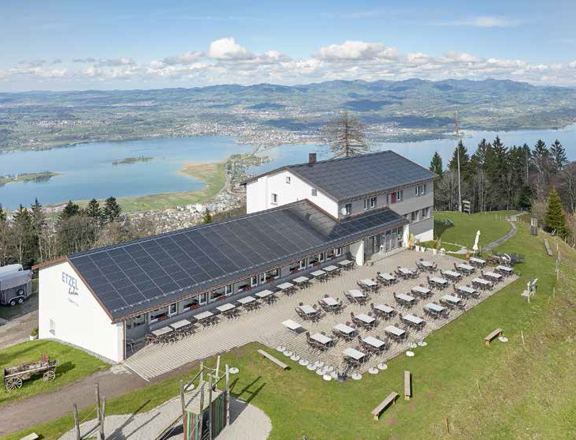
1

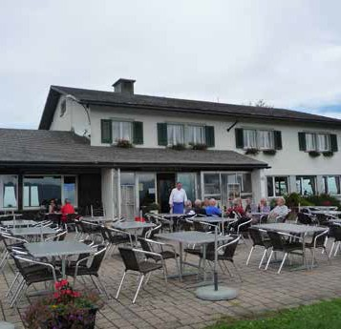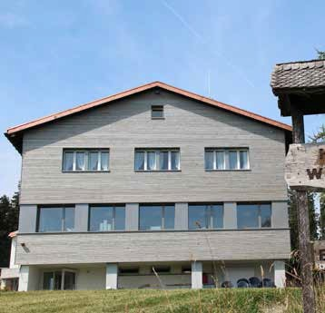
2 3

- Südwestansicht des Berggasthauses in Feusis- berg mit einer vollflächig first-, trauf- und seitenbündig integrierten 44-kWp-PV-Anlage, die insgesamt 35’800 kWh/a erzeugt.
- Das Berggasthaus vor der energetischen Sanierung durch die Genossenschaft Hoch- Etzel.
- Dank der besseren Wärmedämmung benötigt das Berggasthaus heute 55% weniger Energie oder noch rund 91’200 kWh/a.

Schweizer Solarpreis 2016 | Prix Solaire Suisse 2016 | 83

